# Performance Test

Der er blevet udført performancetest, loadtest og endurancetest for alle stamdata komponenter. Hver komponent har sin egen sektion med grafer og beskrivelse af hvordan test blev udført.

For en detaljeret beskrivelse af de enkelte test henvises der til Testplan Dokumentet.

## Værktøjer & Testmiljø

Alle test i dette afsnit er blevet udført vha. JMeter. JMeter Test Plans ligger i SVN sammen med koden. For at kunne kører performance test er det nødvendigt med 2 plugins til JMeter. Den ene er en del af Stamdata’s kildekode og kan findes under ’performance’ subprojektet. Denne plugin bruges til at hente et SOSI IDkort fra Test STS’en. Den anden plugin bruges til at lave grafer over svartidsprocentiler. Denne plugin findes på <http://code.google.com/p/jmeter-plugins/>. Der henvises til JMeters hjemmeside for at se hvordan man installerer plugins.

Alle komponenter under test er deployet i en JBoss under en virtuel maskine med samme system setup som beskrevet i NSP og DoDi platform beskrivelsen.

## Autorisation Opslags-service

Test er udført på en database med ~48000 records i autorisations tabellen som er tilsvarende det rigtige autorisationsregister.

### Load Test

TODO: Hvilke datamængder er servicen afviklet på (er det et fuld autorisationsregister der ligger i databasen?)

Krav: Komponenten skal kunne håndtere 10 opslag i sekundet.

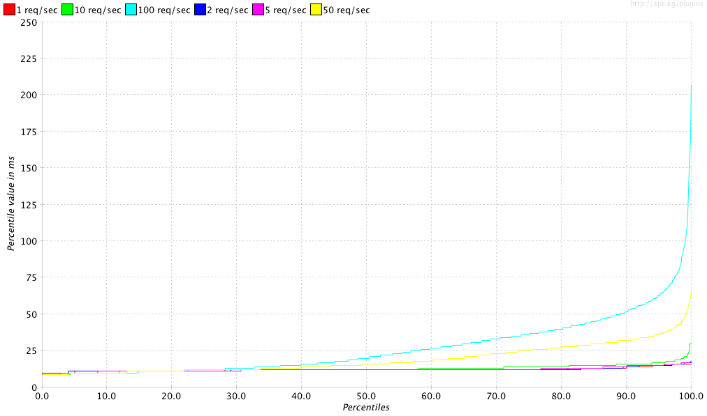

|  |  |  |  |  |  |
| --- | --- | --- | --- | --- | --- |
| Sampler | Samples | Average | Min | Max | Error % |
| 1 req/sec (expected) | 100 | 12 | 10 | 16 | 0 |
| 2 req/sec | 200 | 12 | 10 | 17 | 0 |
| 5 req/sec | 500 | 12 | 9 | 18 | 0 |
| 10 req/sec (peak) | 1000 | 12 | 9 | 30 | 0 |
| 50 req/sec | 5000 | 18 | 8 | 67 | 0 |
| 100 req/sec | 10000 | 27 | 8 | 430 | 0 |
| TOTAL | 16800 | 23 | 8 | 430 | 0 |

Komponentens svartider opfylder kravene.

Der opstod ingen fejl (status 500) under testen.

### Endurance Test

Endurance test har kørt mod en deployet udgave af komponenten på NSP test miljøet. Test startede d. 16/05/2011 og afsluttedes d. 22/05/2011.

Under test perioden har en JMeter client kørt med (expected) load mod komponenten dvs. 1 forespørgsel per sekund.

Graferne herunder viser hukommelsesforbrug og svartid under perioden. Der blev taget stikprøver af forbruget 1 gang i døgnet.

## Kopi-register service

## Load Test

Kopi-register servicen overfører data ved HTTP-streaming. Derfor måles er det throughput der måles i load test.

I testen køre 10 klienter samtidigt. Grafen herunder viser bytes pr. sec for forespørgsler med først 1000 og siden 5000 records i hver overførte page. Ved overførsel af 1000 records svinger throughput omkring ~600 kB/sec. Dette formodes at skyldes tiden mellem requests. Ved 5000 records opnås max throughput på ~1100 kB/sec. Ved den hastighed kan 10 klienter overføre hele Person tabellen i test CPR-registeret. I test databasen består Person-tabellen af 100.000.000 records, noget over registeret i produktion hos LMS.

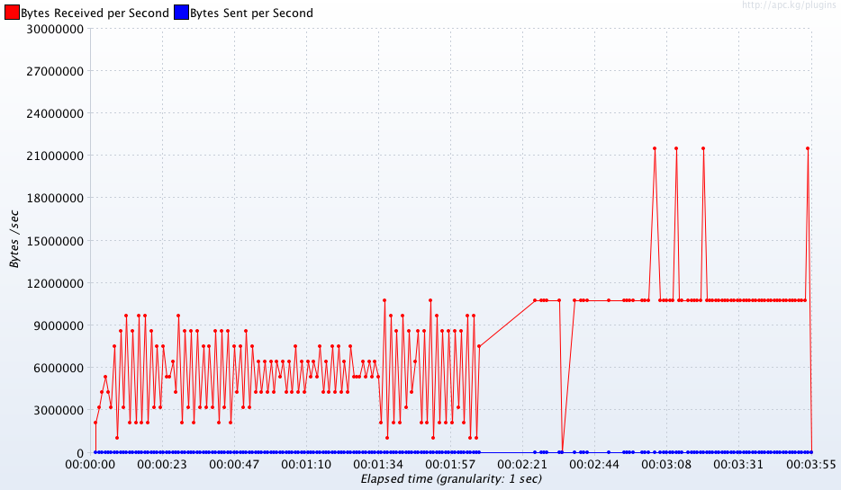

Da Person-tabellen er den absolut største tabel i databasen, virker det til at det ikke er serialization af data men hastigheden på netværket som sætte grænse for throughput.

Der opstod ingen fejl (status 500) under testen.

## Endurence Test

Endurance test har kørt mod en deployet udgave af komponenten på et lokalt test miljø. Test startede d. 16/05/2011 og afsluttedes d. 22/05/2011.

Under test perioden har en JMeter client kørt med expected-load mod komponenten dvs. 1 forespørgsel per sekund på op til 5000 records.

Graferne herunder viser hukommelsesforbrug under perioden. Der blev taget stikprøver af forbruget 1 gang i døgnet.

## Token Service

Token servicen er en del kopi-register servicen og der er derfor ikke lavet en separat Endurance test.

### Load Test

Krav: Servicen skal kunne håndtere 10 requests per sekund.

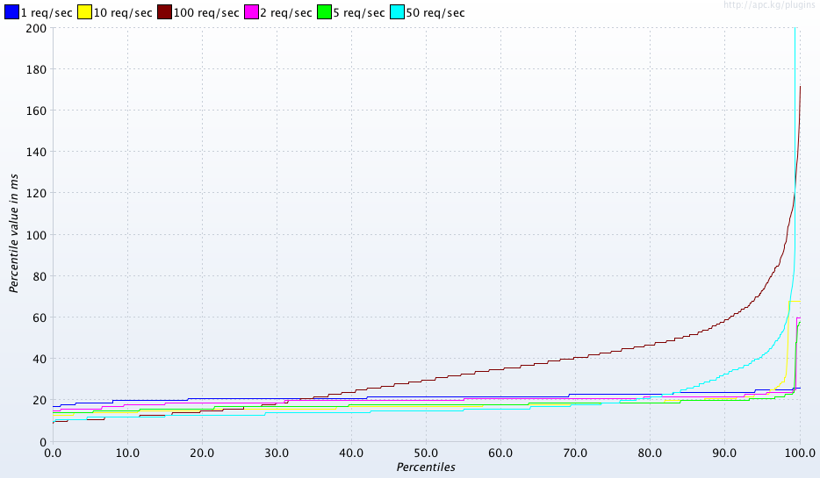

|  |  |  |  |  |  |
| --- | --- | --- | --- | --- | --- |
| Sampler | Sampels | Average | Min | Max | Error % |
| 1 req/sec (expected) | 100 | 21 | 17 | 26 | 0 |
| 2 req/sec | 200 | 20 | 15 | 60 | 0 |
| 5 req/sec | 500 | 18 | 14 | 58 | 0 |
| 10 req/sec (peak) | 1000 | 17 | 13 | 68 | 0 |
| 50 req/sec | 5000 | 18 | 10 | 972 | 0 |
| 100 req/sec | 10000 | 34 | 9 | 978 | 0 |

Servicens svartider overholder NSP kravene.